SVĚTLO NA JÓGU

Jóga podle čaker
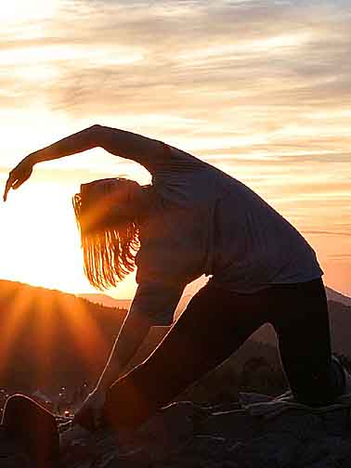
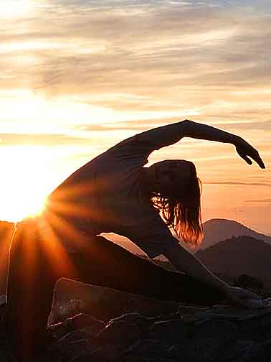

při ZÁPADU slunce

CVIČEBNÍ LEKCE JSOU ZAMĚŘENÉ NA PODPORU NAŠÍ ŽIVOTNÍ ENERGIE PODLE ČAKER
K ÚČASTI NA LEKCI JE TŘEBA SE VŽDY PŘIHLÁSIT ALESPOŇ JEDEN DEN PŘEDEM
ZA DEŠTĚ LEKCE NEPROBÍHÁ

U PANSKÉ SKÁLY

LETNÍ ČTVRTKY PRAVIDELNĚ

ZAČÍNÁME O PRÁZDNINÁCH 11. ČERVENCE OD 19.00 HODIN
informace a přihlášení na 777882332
DLE KRIŠNAMAČARJI A ŽÁKŮ www.joga999.cz vede petr němeček

